**НП " Училищен плод" и НП "Училищно мляко"**

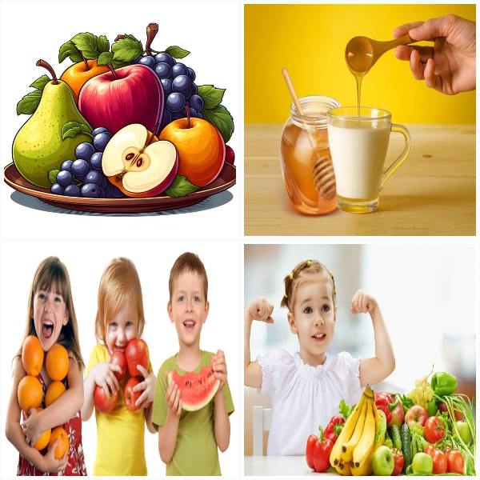

Европейска схема за предлагане на плодове и мляко в детските градини и училища, финансирана от бюджет РБ/ДФ "Земеделие" с финансова подкрепа от ЕС.

Целта е предлагане на плодове и мляко в детската градина с цел трайно увеличаване делът на плодовете, зеленчуците и млякото в храненето на децата във възраст, в която се оформят хранителните им навици. В резултат на това децата повишават знанията си за ползата от приема на повече плодове и зеленчуци и развиване на навиците им за здравословно хранене. През учебната 2023/2024 година по схеми „Училищен плод“ и „Училищно мляко“ освен конвенционално произведени пресни плодове, зеленчуци и мляко и млечни продукти, на децата и учениците**ще се доставят и биологично произведени такива**. Освен продуктите по двете училищни програми, като задължителна съпътстваща мярка ще се **доставя и пчелен мед** - най-малко 3 и не повече от 6 пъти за учебна година. Това съобщиха от Държавен фонд "Земеделие".

**Схема "Училищно мляко"**

   Детска градина "Лилия" за поредна година участва и е включена в Европейската схема за предоставяне на мляко и млечни продукти в   детските градини - „Училищно мляко“.Българската агенция по безопасност на храните контролира безопасността и качеството на  разпределяните по схемата, като по този начин се гарантира, че тези продукти са годни за консумация от подрастващите. Целта е  подобряване на хранителните навици на децата и учениците в дългосрочен план чрез повишаване консумацията на плодове, зеленчуци,  мляко и млечни продукти при спазване на здравните изисквания; повишаване на информираността на децата, учениците и на техните  родители, както и на учителите за принципите за здравословно хранене.

**Схема "Училищен плод"**

  Детска градина "Лилия" за поредна година участва и е включена в Европейската схема за предлагане на плодове в детските градини,  която се осъществява с финансовата подкрепа на Европейския съюз и Държавен фонд "Земеделие". Министерството на земеделието и храните организира и координира дейностите по програмата, като всички плодове и зеленчуци са от доставчици, предварително сертифицирани за доставката на плодове и зеленчуци. Основните цели на програмата са гарантирането на консумацията на повече  плодове и зеленчуци от подрастващите. Качеството на храните е в съответствие с изискванията на Регламент (ЕО) № 852/2004 на  Европейския парламент и на Съвета от 29 април 2004 г. относно хигиената на храните (OB, L 139 от 30 април 2004 г.), като се спазват  условията за съхранение, определени от производителя, в рамките на срока на трайност.